
Prefeitura do Município de Porto Velho

Secretaria Municipal de Educação – SEMED

Departamento de Educação – DE

Divisão de Educação Especial – DIEES

JOGOS PEDAGÓGICOS

Os jogos pedagógicos proporcionam aos alunos/as atividades fundamentais para aquisição dos mecanismos básicos necessários ao desenvolvimento da leitura e escrita, visando:
- Promover a integração escolar e social do aluno;
- Enriquecer as experiências;
- Desenvolver a criatividade;
- Sondar o desenvolvimento psicomotor da criança;
- Desenvolver o auto-conceito positivo;
- Identificar o esquema corporal;
- Desenvolver o pensamento lógico;
- Desenvolver a linguagem oral;
- Desenvolver a lateralidade, discriminação visual, análise e síntese, discriminação auditiva, entre outros;
- Ajudar a criança a vencer suas dificuldades, facilitando sua atuação num mundo em constante transformação.

- BANDINHA RÍTMICA

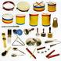

É composta por 20 instrumentos musicais, que proporcionam atividades alegres e divertidas, expressando a sensibilidade infantil, através dos diversos sons e ritmos.
A bandinha proporciona atividade recreativa com diversos objetivos, dentre eles:
1- Educativo, pois desenvolve a disciplina, ritmo e a linguagem;
2- Social, favorece o desenvolvimento psicomotor, cognitivo despertando o gosto pela arte.

Obs: A bandinha favorece a criança descobrir os sons dos instrumentos, trabalhando assim a discriminação auditiva.

DESENVOLVIMENTO DA BANDINHA

Música: Laura Dias

Coelho regente ( no meio do palco)

Quem quiser tocar bandinha
Nesta fila tem que entrar
Vem correndo bem depressa
Pra tomar o seu lugar

Coelhos (entrando)

Nossa banda de bichinhos Pratos e pratinhos
Vai agora começar

O regente coelhinho Triângulo
Já tomou o seu lugar

Cavalos e elefantes (entrando)

E os lindos cavalinhos
Bem depressa a galopar surdo

E os pesados elefantes
Seus tambores a tocar Tambor

Sapos, patos, passarinhos e formigas ( entrando)

Os sapinhos vêm pulando ( chocalhos)
Os ratinhos cha, cha, cha ( pandeiros)
Passarinhos vêm voando ( chocalho, sino, castanhola, guizo, maracá)
Formiguinhas devagar (black, black)

Se uma canção você ouvir
Se a linda valsa escutar
Você não pode duvidar
É nossa banda que vai tocar!

Se o chocalho e o tambor
Se o sininho ouvir soar
Você não pode duvidar
É nossa banda que vai tocar.
OBS: As crianças podem cantar e tocar várias músicas: Atirei o pau no gato; Ciranda, cirandinha, etc...)

- OUTRAS ATIVIDADES PARA DESENVOLVER A DISCRIMINAÇÃO AUDITIVA:
  - Explorar as possibilidades das diversas partes do corpo (estalido dos dedos, línguas, palmas, pé e etc...).
  - Provocar sons na sala de aula e reconhecê-los;
  - Bater em uma série de objetos pendurados em barbante;
  - Usar um elástico em volta de uma caixa e conse4guir diferentes sons, esticando o elástico;
  - Estourar balão, saco de papel...
  - Pedir a criança que de olhos fechados, identifique os objetos que produzem os sons que ela ouve;
  - Para tal o professor usará os instrumentos da bandinha rítmica, ou baterá palmas e outros;
  - Bater palmas, toda vez que o professor contando uma estória, repetir determinada palavra ou frase;
  - Descobrir sons diferentes (soprando, amassando, rasgando);
  - Colocar crianças em circulo. Uma deverá ficar no centro. E deverá seguir em direção do colega que disse determinada palavra ou frase. (Observar se reconhece a voz);
  - Imitar o som característico de veículos, como: Trem, carro, aviões, etc;
  - Apresentar gravuras de animais, dialogar a respeito dos mesmos, em seguida pedir as crianças que imitem a voz;
  - Identificar um animal pela imitação de sua voz;
  - A professora fala uma palavra que começa com: Ga, pa, etc... e pede as crianças que digam outras que iniciam do mesmo modo;

Também no trabalho da discriminação auditiva poderão ser feitas atividades que envolvam memória auditiva, como:
- Dizer três números para a criança repetir;
- Memorização de pequenas estórias e canções;
- Reprodução de palavras ditas em ordem.
- Repitam uma seqüência de sons. Ex: 1 palma – 2 batidas com lápis – 3 estalos com os dedos;
- Repitam histórias, rimas, quadras, músicas. Ex: um tigre, dois tigres, três tigres;
O rato roeu a roupa do Rei de Roma;
- Repitam seqüências numéricas. Ex: 2- 4- 6 – 8 – 10/ 4- 8 – 12

OBS: Quando esta habilidade não é bem trabalhada o aluno/a poderá apresentar dificuldades na reprodução de sons, palavras e ordens simples.

TANGRAM

TANGRAM é um quebra-cabeça chinês formado por 7 peças (5 triângulos, 1 quadrado e 1 paralelogramo) Com essas peças as crianças podem formar várias figuras, utilizando todas elas sem sobrepô-las. Segundo a Enciclopédia do Tangram é possível montar mais de 1700 figuras com as 7 peças. Esse quebra-cabeça, também conhecido como jogo das sete peças, é utilizado pelos professores de matemática como instrumento facilitador da compreensão das formas geométricas. Além de facilitar o estudo da geometria, ele desenvolve a criatividade e o raciocínio lógico, que também são fundamentais para o estudo da matemática. Não se sabe ao certo como surgiu o Tangram, apesar de haverem várias lendas sobre sua origem. Uma diz que uma pedra preciosa se desfez em sete pedaços, e com elas era possível formar várias formas, tais como animais, plantas e pessoas. Outra diz que um imperador deixou um espelho quadrado cair, e este se desfez em 7 pedaços que poderiam ser usados para formar várias figuras. Segundo alguns, o nome Tangram vem da palavra inglesa "trangam", de significado "puzzle" ou "buginganga". Outros dizem que a palavra vem da dinastia chinesa Tang, ou até do barco cantonês "Tanka", onde mulheres entretiam os marinheiros americanos. Na Ásia o jogo é chamado de "Sete placas da Sabedoria".
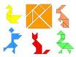
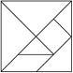
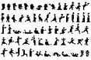

CONJUNTO MEMÓRIA EDUCATIVA
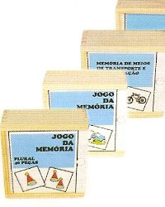

Conjunto de jogos que tem como objetivo favorecer o desenvolvimento da percepção visual, memória, atenção, concentração, estabelecimento do conceito igual e diferente, através do pareamento de figuras. Os alunos são desafiados a encontrar o correspondente de cada figura e a aprendendo assim conceitos variados.

POSSIBILIDADES DE EXPLORAÇÃO
- Dispor todas as peças arrumadas em cima da mesa ou no chão, com as figuras voltadas para baixo;
- Cada jogador deverá ir virando as peças para ver se consegue formar um par de figuras iguais;
- Quem não consegue, deixa as peças exatamente como estavam.

- OUTRAS ATIVIDADES PARA DESENVOLVER A MEMÓRIA:

- Fazer no quadro branco desenhos simples e sem que os alunos/as vejam, apagar um. Em seguida, pedir a elas que identifiquem aquele que foi apagado;
- Repetir gestos apresentados pelo professor ou colegas;
- Fazer uma seqüência de gestos, os quais deverão ser repetidos pelos alunos. Ex: As duas mãos na cabeça, nos ombros, nos olhos, na cintura, nos pés.

OBS: Quando esta habilidade não é bem trabalhada o aluno/a terá dificuldade em lembrar formas, gravuras, símbolos, gráficos e números.

BLOCO LÓGICO

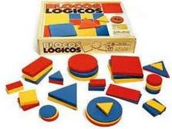

Material composto por 48 peças, representadas pelas figuras geométricas, nas cores azul, amarelo e vermelho. Dando noções de cores, tamanho e espessuras. A Geometria exige uma maneira específica de raciocinar, explorar e descobrir, fatores que desempenham importante papel na concepção de espaço pela criança.
As figuras geométricas mais conhecidas pelos alunos são o quadrado, o retângulo, o triângulo e o círculo que são trabalhadas desde a Educação Infantil até o Ensino Médio.
Nas classes de educação infantil, os blocos lógicos, pequenas peças geométricas, criadas na década de 50 pelo matemático húngaro Zoltan Paul Dienes, são bastante eficientes para que os alunos exercitem a lógica e evoluam no raciocínio abstrato. Foram utilizados de modo sistemático com crianças pelo psicólogo russo Vygotsky (1890-1934), quando ele estudava a formação dos conceitos infantis.
Eles facilitarão a vida dos alunos nos futuros encontros com números, operações, equações e outros conceitos da disciplina.
Sua função é dar aos alunos idéias das primeiras operações lógicas, como correspondência e classificação. Essa importância atribuída aos materiais concretos tem raiz nas pesquisas do psicólogo suíço Jean Piaget (1896-1980).
Segundo Piaget, a aprendizagem da Matemática envolve o conhecimento físico e o lógico-matemático. No caso dos blocos, o conhecimento físico ocorre quando o aluno manuseia, observa e identifica os atributos de cada peça.
O lógico-matemático se dá quando ela usa esses atributos sem ter o material em mãos (raciocínio abstrato).
Material : um jogo de blocos lógicos contém 48 peças divididas em três cores (amarelo, azul e vermelho), quatro formas (círculo, quadrado, triângulo e retângulo), dois tamanhos (grande e pequeno) e duas espessuras (fino e grosso).

Facilita:

- Desenvolvimento do pensamento lógico;
- Aquisição de conceitos;
- Desenvolvimento da linguagem;
- Formação de conjuntos;

Possibilidades de exploração:

- Manipular as peças livremente, descobrindo o que pode ser feito com elas;
- Formar conjuntos por livre escolha e descobrir quais podem ser as
características dos conjuntos(cor, forma, tamanho ou espessura).
- Organizar uma seqüência com determinado segredo para o aluno/a descobrir. (Exemplo: Uma peça fina e duas grossas, ou então uma peça azul, outra amarela, outra vermelha).
- Agrupar todas as peças que não tenham determinado atributo ou atributos ( Exemplo:Todas que não sejam azuis nem grossas).

ALGUMAS ATIVIDADES A SEREM DESENVOLVIDAS

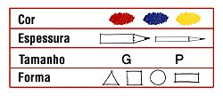
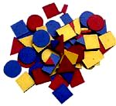

Alunos: a turma estará dividida em pequenos grupos para a realização das atividades.
1 - JOGO LIVRE
Primeiramente, os alunos reconhecerão o material. Formarão desenhos com as formas dos blocos lógicos, observando e comparando as cores, os tamanhos e as formas. Esse trabalho poderá ser feito em grupo, pois os alunos, através de diálogos, enriquecerão o conhecimento das características físicas de cada bloco.
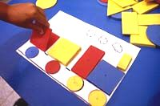

Trenzinho feito com círculos, quadrados e retângulos:
formas livres no primeiro contato das crianças
com as peças dos blocos lógicos.
2 - EMPILHANDO PEÇAS
Peças do material espalhadas pela mesa (ou pelo chão). Cada aluno deverá pegar uma peça e colocar no centro do grupo, de modo que as peças serão empilhadas uma a uma. O aluno deverá fazer de tudo para a “torre” não cair. Para isso os alunos terão que pensar nas peças mais adequadas para a base, meio ou topo da torre deixando as “piores” para o companheiro seguinte. Nesta atividade os alunos desenvolverão a capacidade de discernimento, raciocínio lógico e motricidade.
3 - JOGO DA CLASSIFICAÇÃO
Apresentar um quadro às crianças para que classifiquem os blocos.
Criar junto com os alunos os atributos que serão dados para os tipos de blocos existentes.
Exemplos:
a) as quatro formas: círculo, quadrado, retângulo e triângulo
b) as duas espessuras: grosso e fino
c) os dois tamanhos: pequeno e grande
d) as cores: amarelo, azul e vermelho
Fazer em cartolina um quadro. Escolher alguns atributos e pedir aos alunos que separem os blocos de acordo com os atributos escolhidos.
Primeiramente, escolher apenas um atributo (quadrada).
Exemplo: separar apenas as peças quadradas.
Depois, ir acrescentando atributos (vermelha, fina, pequena).
Os alunos irão completar o quadro com a peça quadrada, pequena, fina e vermelha.
4 - A HISTÓRIA DO PIRATA
Agora, contar a seguinte história: "Era uma vez um pirata que adorava tesouros. Havia no porão de seu navio um baú carregado de pedras preciosas. Nesse porão, ninguém entrava. Somente o pirata tinha a chave. Mas sua felicidade durou pouco. Numa das viagens, uma tempestade virou seu barco e obrigou todos os marinheiros a se refugiarem numa ilha. Furioso, o pirata ordenou que eles voltassem a nado para resgatar o tesouro. Mas, quando retornaram, os marujos disseram que o baú havia sumido. 'Um de vocês pegou', esbravejou o pirata desconfiado."
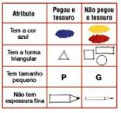
Nesse ponto, começa o jogo com as crianças. Peça que cada uma escolha um bloco lógico. Ao observar as peças sorteadas, escolha uma delas sem comunicar às crianças qual é. Ela será a chave para descobrir o "marujo" que está com o tesouro. Apresente então um quadro com três colunas (veja abaixo). Supondo que a peça escolhida seja um triângulo pequeno, azul e grosso, você diz: "Quem pegou o tesouro tem a peça azul". Pedindo a ajuda das crianças, preencha os atributos no quadro. Em seguida, dê outra dica: "Quem pegou o tesouro tem a forma triangular". Siga até chegar ao marinheiro que esconde o tesouro. A atividade estimula mais que a comparação visual. Também exercita a comparação entre o atributo, agora imaginado pela criança, e a peça que a criança tem na mão. A negação (segunda coluna do quadro) leva à classificação e ajuda a compreender, por exemplo, que um número pertence a um e não a outro conjunto numérico.

5 – JOGO ADIVINHE QUAL É A PEÇA
Dividir a classe em grupos e espalhar os blocos lógicos pelo chão. Para descobrir qual é a peça, as crianças farão uma competição. Dar um comando das características de uma peça (por exemplo: amarelo, triângulo, grande e fino) para um grupo.
Em seguida, o grupo deve procurar e selecionar a peça correspondente para mostrá-la, o mais rapidamente possível, às outras equipes.
A competição poderá ter como objetivo verificar qual grupo encontra a peça correta primeiro ou de qual grupo encontra mais peças corretas. À medida que acertam, recebem uma pontuação.
Outra opção é de cada equipe desafiar os outros grupos da classe distribuindo eles mesmos os atributos.
6- O JOGO DAS DIFERENÇAS
Neste jogo os alunos observarão três peças sobre o quadro.
Exemplo:
1- triângulo, amarelo, grosso e grande;
2- quadrado, amarelo, grosso e grande;
3- retângulo, amarelo, grosso e grande;
Eles deverão escolher a quarta peça (círculo, amarelo, grosso e grande) observando que, entre ela e sua vizinha, deverá haver o mesmo número de diferenças existente entre as outras duas peças do quadro (a diferença na forma).
As peças serão colocadas pela professora de forma que, em primeiro lugar, haja apenas uma diferença. Depois duas, três e, por fim, quatro diferenças entre as peças. Os alunos farão comparações cada vez mais rápidas quando estiverem pensando na peça que se encaixe em todas as condições.
7 - SIGA OS COMANDOS
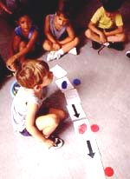
As crianças vão transformar uma peça em outra seguindo uma seqüência de comandos estabelecida pelo professor. Esses comandos são indicados numa linha por setas combinadas com atributos. No exemplo da foto, vemos uma seqüência iniciada com os atributos círculo, azul e grosso. As crianças então escolhem a peça correspondente. O comando seguinte é mudar para a cor vermelha. As crianças selecionam um círculo grosso e vermelho. Em seguida, devem mudar para a espessura fina. Então, um círculo vermelho e fino é selecionado. Assim por diante, o professor pode continuar acrescentando comandos ou pode apresentar uma seqüência pronta. Depois é feito o processo inverso.

As crianças são então apresentadas a uma nova seqüência de comandos, já com a última peça. Elas deverão reverter os comandos para chegar à peça de partida. A atividade é essencial para o entendimento das operações aritméticas, principalmente a soma como inverso da subtração e a multiplicação como inverso da divisão. E também contribui, no futuro, para que as crianças resolvam problemas e entendam demonstrações, atividades que exigem uma forma de raciocínio em etapas seqüenciais

8 – DOMINÓ
Essa atividade é semelhante ao jogo de dominó. As peças serão distribuídas entre os alunos sendo que uma delas será escolhida pelo professor para ser a peça inicial do jogo. O professor estabelece o nível de dificuldade da atividade estipulando o número de diferenças que deve haver entre as peças. Supondo que deva haver uma diferença entre as peças e que a peça inicial seja um triângulo vermelho pequeno e grosso. A peça seguinte deverá conter apenas uma diferença, como por exemplo, um triângulo amarelo pequeno e grosso (a diferença nesse caso é a cor). A atividade segue até que uma das crianças termine suas peças. As demais deverão sempre conferir se a peça colocada pelo colega “serve”, ou seja, se contém o número de diferenças estipulado pela professora.

OBSERVAÇÃO:
Esse material é muito utilizado no trabalho com conjuntos (notações, relação de pertinência, relação de inclusão, união e intersecção de conjuntos). As diferenças existentes entre as peças são utilizadas nessas construções e as atividades realizadas anteriormente são maneiras de internalizar estes conceitos.
Após a realização dessas atividades, outras podem ser realizadas.
9 – CONJUNTO DAS PARTES
Para essa atividade são necessários quatro dados: um com o desenho dos blocos em cada face (triângulo, quadrado, círculo e retângulo), outro com as faces coloridas (azul, amarelo e vermelho), outro com a grandeza (grande e pequeno) e outro com a espessura (grosso e fino).
Uma criança lança o primeiro dado e retira do conjunto de blocos as peças que satisfazem a característica da face superior. Lança o segundo dado e retira do subconjunto obtido as peças que satisfazem a característica da face superior. Lança o terceiro dado e retira do último subconjunto obtido as peças que satisfazem a característica indicada no dado. Lança o quarto dado e retira a peça que satisfaz a última condição, chegando, assim, a um conjunto unitário.
Variação:
Se em vez de utilizarmos todas as peças da caixa escolhermos algumas peças aleatórias. Poderemos chegar à noção do conjunto vazio usando o mesmo procedimento.
10 – DESCOBRINDO A INTERSECÇÃO E A UNIÃO
Entrega de dois pedaços de cordão para cada grupo para a formação de dois conjuntos. O professor solicita aos grupos que:
- Retiram da caixa todas as peças triangulares e todas as todas as peças amarelas.
- Coloquem no interior de uma das curvas todas as peças amarelas e, a seguir, na outra, todas as triangulares.
O professor deverá observar se os grupos atenderam corretamente as ordens dadas e solicitar aos grupos um relato do ocorrido.
***Os alunos perceberão, sem a interferência do professor, que existem peças que devem estar, simultaneamente, no interior das duas curvas. Notarão que para isto ser possível, as curvas não poderão estar separadas. Isto é, existe uma região comum entre eles onde as peças que possuem as duas características, triangulares e amarelas, ficam localizadas (0 professor deve enfatizar este fato).
Variação:
Usando três cordões, o professor poderá solicitar que no interior de cada curva coloquem, sucessivamente (por exemplo):
- todas as peças circulares;
- todas as peças azuis;
- todas as peças pequenas
OBS: o BLOCO LÓGICO poderá ser utilizado para trabalhar CLASSIFICAÇÃO que é uma operação que consiste na capacidade de separar objetos, pessoas, fatos ou idéias em classes ou grupos, tendo por critérios uma ou várias características em comum.
Os critérios podem ser:
- Comparação – reconhecimento pelos tributos: Cor, forma, tamanho, sabor, espessura, comprimento, etc...
- Inclusão – agrupar segundo ás semelhanças ou diferenças dos objetos, pessoas, etc...
- Seriação – agrupar pelos tributos:
...de tamanho; grande, médio, pequeno;
...de espessura; grosso, fino;
...de quantidade: muito, pouco, mais menos;
...de ordenação: primeiro, segundo...;
...de cor: vermelho, azul, verde...
Essa habilidade é muito importante para o desenvolvimento do raciocínio lógico. Dessa forma, o professor deverá observar a seqüência das etapas:
- deixar o aluno/a brincar livremente com os objetos;
- Permitir que o aluno/a descubra por si e estabeleça seu próprio critério na separação dos objetos
- Perguntar ao aluno/a :
  - Como você separou?
  - Por que separou assim?
- Solicitar ao aluno/a:
- Separar círculos e quadrados amarelos
- Separar círculos e quadrados vermelhos;
Assim como a classificação, a seriação é uma habilidade muito importante, pois influi na aquisição de pré- requisitos indispensáveis para o desenvolvimento do raciocínio lógico. Seriação é o agrupamento que consiste em ordenar os elementos de forma crescente e decrescente. Exemplos de atividades:
- O professor deve permitir que as crianças manipulem materiais que, por suas próprias características, facilitem ou sugiram alguma forma de ordenação ou seriação;
... cubos ou caixas de papelão de diversos tamanhos, que se encaixem;
...blocos e caixas que possam ser empilhados do maior para o menor e vice-versa;
...palitos de diversos tamanhos que possam ser arrumados do menor para o maior e vice-versa;
...cores do mesmo tom, que possam ser ordenadas da mais clara para a mais escura e vice-versa;

Lembrete: Quando essa habilidade não é bem trabalhada, não desenvolve o raciocínio lógico. Consequentemente o aluno/a encontrará dificuldades na formação de conceitos de número e, para estabelecer relação entre objetos, numerais e quantidades.

CONJUNTO FANTOCHES (FAMÍLIA BRANCA OU NEGRA)

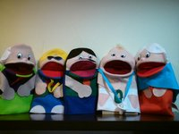

Propicia vivência de soluções de conflitos, preconceitos, a função e importância dos membros da família, trabalha a criatividade, imaginação e dramatização, assim como o desenvolvimento motor. O Fantoche é o elemento ideal para possibilitar o jogo comunicativo, ajudando a assimilar inteiramente a forma de expressão.

Facilita:

- Dramatização;
- Oralidade;
- Comunicação;
- Sociabilidade

Possibilidade de exploração:

- Usar a criatividade

JOGO DE MEMÓRIA ALFABETIZAÇÃO

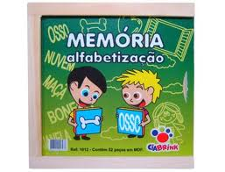

Desenvolve: Atenção, concentração, memorização imediata, percepção dos detalhes, organização espacial. Ótimo estímulo e entretenimento para trabalho em grupo ou individual.
Possibilidade de exploração:
- Dispor todas as peças arrumadas sobre a mesa ou no chão com as figuras viradas para cima;
- Numa etapa inicial o aluno/a procurará os pares classificando-os;
- Em etapa avançada, poderá voltar as figuras viradas para baixo que são pinçadas uma a uma formando os pares;

JOGO DE ALFABETO ILUSTRADO
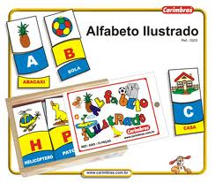

O Alfabeto Ilustrado auxilia na aquisição da linguagem escrita, promovendo a associação entre gravura, letra e palavra. O alfabeto ilustrado é uma ótima opção para trabalhar com classes de alfabetização.
Favorece:
- Discriminação visual;
- Desenvolvimento do vocabulário.;
- Identificação de figuras;
- Reconhecimento das letras do alfabeto;
- Associação da figura à letra inicial e à palavra.
Possibilidades de exploração
- Associar as partes que compõem cada peça do conjunto;
- Nomear as figuras e depois procurar cada letra inicial correspondente;
- Nomear a letra do alfabeto ilustrado e procurar a figura correspondente;
- Misturar todas as peças que contém as letras e sorteie uma de cada vez;
- Nomear a letra do alfabeto ilustrado e procurar a figura correspondente. - Fazer a mesma coisa, sorteando as palavras.
OBS: O jogo do alfabeto ilustrado é autocorretivo, ou seja, a criança não pode errar porque a cor de fundo da peça já dá a pista para associação correta. - Quando todas as peças do alfabeto ilustrado têm a mesma cor, a criança não poderá fazer a associação baseada no critério de cores, o que a levará a procurar outras possibilidades para fazer a associação. Nesta fase, o manuseio do jogo permite a verificação da aprendizagem da criança. Sugestão de atividades gráficas com o Alfabeto Ilustrado: Desenhar uma árvore com 3 galhos maiores e colocar galhos menores saindo de cada galho, e depois outra série de galhos saindo deles.

CONJUNTO SEQUÊNCIA LÓGICA
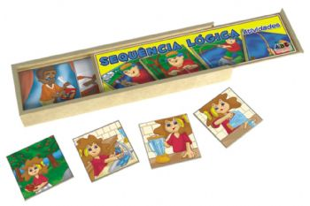

Permite explorar a organização espaço-temporal através de atividade de sequênciação, utilizando a linguagem oral como recurso associado ao material. Possibilita a construção de histórias com critérios lógicos relacionando as imagens ao começo, meio e fim de acontecimentos do dia-a-dia.

MATERIAL DOURADO

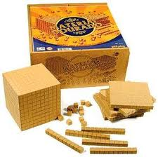
Trata-se do excelente material denominado material das contas. As unidades são representadas por pequenas contas amarelas; a dezena (ou número 10) é formada por uma barra de dez contas enfiadas num arame bem duro. Esta barra é repetida 10 vezes em dez outras barras ligadas entre si, formando um quadrado, "o quadrado de dez", somando o total de cem. Finalmente, dez quadrados sobrepostos e ligados formando um cubo, "o cubo de 10", isto é, 1000.
Aconteceu de crianças de quatro anos de idade ficarem atraídas por esses objetos brilhantes e facilmente manejáveis. Para surpresa nossa, puseram-se a combiná-los, imitando as crianças maiores. Surgiu assim um tal entusiasmo pelo trabalho com os números, particularmente com o sistema decimal, que se pôde afirmar que os exercícios de aritmética tinham se tornado apaixonantes.
As crianças foram compondo números até 1000. O desenvolvimento ulterior foi maravilhoso, a tal ponto que houve crianças de cinco anos que fizeram as quatro operações com números de milhares de unidades".
O Material Dourado é um dos muitos materiais idealizados pela médica e educadora italiana Maria Montessori para o trabalho com matemática.
Embora especialmente elaborado para o trabalho com aritmética, a idealização deste material seguiu os mesmos princípios montessorianos para a criação de qualquer um dos seus materiais, a educação sensorial:
- desenvolver na criança a independência, confiança em si mesma, a concentração, a coordenação e a ordem;
- gerar e desenvolver experiências concretas estruturadas para conduzir, gradualmente, a abstrações cada vez maiores;
- fazer a criança, por ela mesma, perceber os possíveis erros que comete ao realizar uma determinada ação com o material;
- trabalhar com os sentidos da criança.
Inicialmente, o Material Dourado era conhecido como "Material das Contas Douradas" e sua forma era a seguinte:
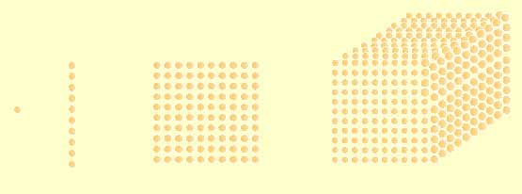
Embora esse material permitisse que as próprias crianças compusessem as dezenas e centenas, a imprecisão das medidas dos quadrados e cubos se constituía num problema ao serem realizadas atividades com números decimais e raiz quadrada, entre outras aplicações possíveis para o material de contas. Foi por isso que Lubienska de Lenval, seguidor de Montessori, fez uma modificação no material inicial e o construiu em madeira na forma que encontramos atualmente.
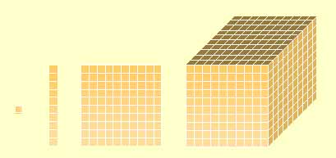
O nome "Material Dourado" vem do original "Material de Contas Douradas". Em analogia às contas, o material apresenta sulcos em forma de quadrados. Pode-se fazer uma adaptação do material dourado para o trabalho em sala de aula, com papel quadriculado de 1cm X 1 cm, onde as peças são feitas da seguinte forma:
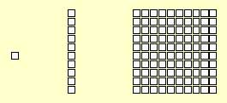
unidade dezena centena
(1 X1) (1 X 10) (10 X 10)
Este material em papel possui a limitação de não ser possível a construção do bloco, o que é uma desvantagem em relação ao material em madeira.
O primeiro contato do aluno com o material deve ocorrer de forma lúdica para que ele possa explorá-lo livremente. É nesse momento que a criança percebe a forma, a constituição e os tipos de peça do material.
Ao desenvolver as atividades o professor pode pedir às crianças que elas mesmas atribuam nomes aos diferentes tipos de peças do material e criem uma forma própria de registrar o que vão fazendo. Seria conveniente que o professor trabalhasse durante algum tempo com a linguagem das crianças para depois adotar os nomes convencionais: cubinho, barra, placa e bloco.
O material dourado destina-se a atividades que auxiliam o ensino e a aprendizagem do sistema de numeração decimal-posicional e dos métodos para efetuar as operações fundamentais (ou seja, os algoritmos).
No ensino tradicional, as crianças acabam "dominando" os algoritmos a partir de treinos cansativos, mas sem conseguirem compreender o que fazem. Com o material dourado a situação é outra: as relações numéricas abstratas passam a ter uma imagem concreta, facilitando a compreensão. Obtém-se, então, além da compreensão dos algoritmos, um notável desenvolvimento do raciocínio e um aprendizado bem mais agradável.
O material, mesmo sendo destinado ao trabalho com números (na matemática) pode ser utilizado com crianças de até seis anos de idade, para desenvolver a criatividade, motricidade e o raciocínio lógico-matemático.

ATIVIDADES:
1. JOGOS LIVRES
Objetivo: tomar contato com o material, de maneira livre, sem regras.
Durante algum tempo, os alunos brincam com o material, fazendo construções livres. O material dourado é construído de maneira a representar um sistema de agrupamento. Sendo assim, muitas vezes as crianças descobrem sozinhas relações entre as peças. Por exemplo, podemos encontrar alunos que concluem:
- Ah! A barra é formada por 10 cubinhos!
- E a placa é formada por 10 barras!
- Veja, o cubo é formado por 10 placas!
2. MONTAGEM
Objetivo: perceber as relações que há entre as peças.
O professor sugere as seguintes montagens:
- uma barra;
- uma placa feita de barras;
- uma placa feita de cubinhos;
- um bloco feito de barras;
- um bloco feito de placas;
O professor estimula os alunos a obterem conclusões com perguntas como estas:
- Quantos cubinhos vão formar uma barra?
- E quantos formarão uma placa?
- Quantas barras preciso para formar uma placa?
Nesta atividade também é possível explorar conceitos geométricos, propondo desafios como estes:
- Vamos ver quem consegue montar um cubo com 8 cubinhos? É possível?
- E com 27? É possível?
3. DITADO
Objetivo: relacionar cada grupo de peças ao seu valor numérico.
O professor mostra, um de cada vez, cartões com números. As crianças devem mostrar as peças correspondentes, utilizando a menor quantidade delas.
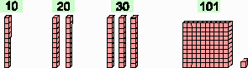

Variação:
O professor mostra peças, uma de cada vez, e os alunos escrevem a quantidade correspondente.
4. FAZENDO TROCAS
Objetivo: compreender as características do sistema decimal.
- fazer agrupamentos de 10 em 10;
- fazer reagrupamentos;
- fazer trocas;
- estimular o cálculo mental.
Para esta atividade, cada grupo deve ter um dado marcado de 4 a 9.
Cada criança do grupo, na sua vez de jogar, lança o dado e retira para si a quantidade de cubinhos correspondente ao número que sair no dado.
Veja bem: o número que sai no dado dá direito a retirar somente cubinhos.
Toda vez que uma criança juntar 10 cubinhos, ela deve trocar os 10 cubinhos por uma barra. E aí ela tem direito de jogar novamente.
Da mesma maneira, quando tiver 10 barrinhas, pode trocar as 10 barrinhas por uma placa e então jogar novamente.
O jogo termina, por exemplo, quando algum aluno consegue formar duas placas.

O professor então pergunta:
- Quem ganhou o jogo?
- Por quê?
Se houver dúvida, fazer as "destrocas".
O objetivo do jogo das trocas é a compreensão dos agrupamentos de dez em dez (dez unidades formam uma dezena, dez dezenas formam uma centena, etc.), característicos do sistema decimal.
A compreensão dos agrupamentos na base 10 é muito importante para o real entendimento das técnicas operatórias das operações fundamentais.
O fato de a troca ser premiada com o direito de jogar novamente aumenta a atenção da criança no jogo. Ao mesmo tempo, estimula seu cálculo mental. Ela começa a calcular mentalmente quanto falta para juntar 10, ou seja, quanto falta para que ela consiga fazer uma nova troca.
* cada placa será destrocada por 10 barras;
* cada barra será destrocada por 10 cubinhos.

Variações:
Pode-se jogar com dois dados e o aluno pega tantos cubinhos quanto for a soma dos números que tirar dos dados. Pode-se utilizar também uma roleta indicando de 1 a 9.
5. PREENCHENDO TABELAS
Objetivo: os mesmos das atividades 3 e 4.
- preencher tabelas respeitando o valor posicional;
- fazer comparações de números;
- fazer ordenação de números.
As regras são as mesmas da atividade 4. Na apuração, cada criança escreve em uma tabela a quantidade conseguida.
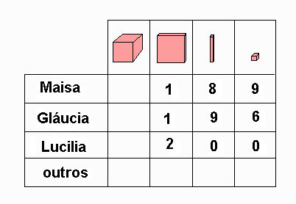

Olhando a tabela, devem responder perguntas como estas:
- Quem conseguiu a peça de maior valor?
- E de menor valor?
- Quantas barras Lucilia tem a mais que Gláucia?
Olhando a tabela à procura do vencedor, a criança compara os números e percebe o valor posicional de cada algarismo.
Por exemplo: na posição das dezenas, o 2 vale 20; na posição das centenas vale 200.
Ao tentar determinar os demais colocados (segundo, terceiro e quarto lugares) a criança começa a ordenar os números.
6. PARTINDO DE CUBINHOS
Objetivo: os mesmos da atividade 3, 4 e 5.
Cada criança recebe um certo número de cubinhos para trocar por barras e depois por placas.
A seguir deve escrever na tabela os números correspondentes às quantidades de placas, barras e cubinhos obtidos após as trocas.
Esta atividade torna-se interessante na medida em que se aumenta o número de cubinhos.

7. VAMOS FAZER UM TREM?
Objetivo: compreender que o sucessor é o que tem " 1 a mais" na seqüência numérica.
O professor combina com os alunos:
- Vamos fazer um trem. O primeiro vagão é um cubinho. O vagão seguinte terá um cubinho a mais que o anterior e assim por diante. O último vagão será formado por duas barras.
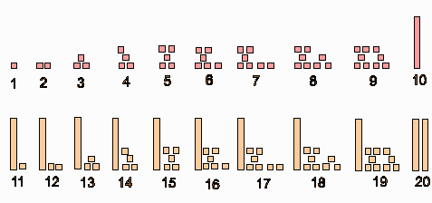
Quando as crianças terminarem de montar o trem, recebem papeletas nas quais devem escrever o código de cada vagão.
Esta atividade leva à formação da idéia de sucessor. Fica claro para a criança o "mais um", na seqüência dos números. Ela contribui também para a melhor compreensão do valor posicional dos algarismos na escrita dos números.

8. UM TREM ESPECIAL
Objetivo: compreender que o antecessor é o que tem " 1 a menos" na seqüência numérica.
O professor combina com os alunos:
- Vamos fazer um trem especial. O primeiro vagão é formado por duas barras (desenha as barras na lousa). O vagão seguinte tem um cubo a menos e assim por diante. O último vagão será um cubinho.
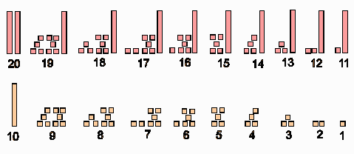
Quando as crianças terminam de montar o trem, recebem papeletas nas quais devem escrever o código de cada vagão.
Esta atividade trabalha a idéia de antecessor. Fica claro para a criança o "menos um" na seqüência dos números. Ela contribui também para uma melhor compreensão do valor posicional dos algarismos na escrita dos números.
9. JOGO DOS CARTÕES
Objetivos: compreender o mecanismo do "vai um" nas adições; estimular o cálculo mental.
O professor coloca no centro do grupo alguns cartões virados para baixo. Nestes cartões estão escritos números entre 50 e 70.
1º sorteio: Um aluno do grupo sorteia um cartão. Os demais devem pegar as peças correspondentes ao número sorteado.
Em seguida, um representante do grupo vai à lousa e registra em uma tabela os números correspondentes às quantidades de peças.
2º sorteio: Um outro aluno sorteia um segundo cartão. Os demais devem pegar as peças correspondentes a esse segundo número sorteado.
Em seguida, o representante do grupo vai à tabela registrar a nova quantidade.
Nesse ponto, juntam-se as duas quantidades de peças, fazem-se as trocas e novamente completa-se a tabela.
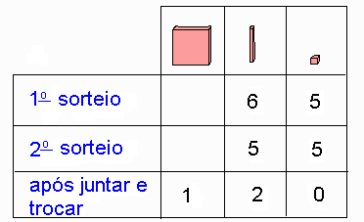
Ela pode ficar assim:

Isto encerra uma rodada e vence o grupo que tiver conseguido maior total. Depois são feitas mais algumas rodadas e o vencedor do dia é o grupo que mais rodadas venceu.
Os números dos cartões podem ser outros. Por exemplo, números entre 10 e 30, na primeira série; entre 145 e 165, na segunda série.
Depois que os alunos estiverem realizando as trocas e os registros com desenvoltura, o professor pode apresentar a técnica do "vai um" a partir de uma adição como, por exemplo, 15 + 16.
Observe que somar 15 com 16 corresponde a juntar estes conjuntos de peças.
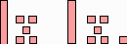
Fazendo as trocas necessárias,
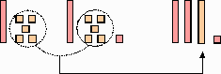
Compare, agora, a operação:
* com o material:
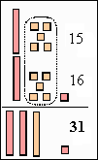
*com os números:
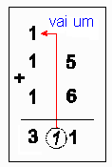

Ao aplicar o "vai um", o professor pode concretizar cada passagem do cálculo usando o material ou desenhos do material, como os que mostramos.
O "vai um" também pode indicar a troca de 10 dezenas por uma centena, ou 10 centenas por 1 milhar, etc.
Veja um exemplo:
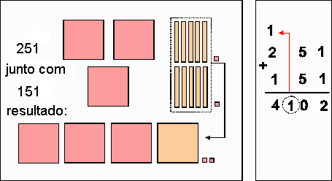
No exemplo que acabamos de ver, o "vai um" indicou a troca de 10 dezenas por uma centena.
É importante que a criança perceba a relação entre sua ação com o material e os passos efetuados na operação.
10. O JOGO DE RETIRAR
Objetivos: compreender o mecanismo do "empresta um" nas subtrações com recurso; estimular o cálculo mental.
Esta atividade pode ser realizada como um jogo de várias rodadas. Em cada rodada, os grupos sorteiam um cartão e uma papeleta. No cartão há um número e eles devem pegar as peças correspondentes a essa quantia. Na papeleta há uma ordem que indica quanto devem tirar da quantidade que têm.
Por exemplo: cartão com número 41 e papeleta com a ordem: TIRE 28.
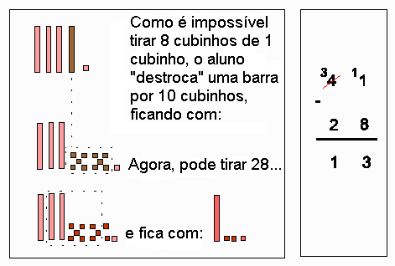
Vence a rodada o grupo que ficar com as peças que representam o menor número. Vence o jogo o grupo que ganhar mais rodadas.
É importante que, primeiro, a criança faça várias atividades do tipo: "retire um tanto", só com o material. Depois que ela dominar o processo de "destroca", pode-se propor que registre o que acontece no jogo em uma tabela na lousa.
Isto irá proporcionar melhor entendimento do "empresta um" na subtração com recurso. Quando o professor apresentar essa técnica, poderá concretizar os passos do cálculo com auxílio do material ou desenhos do material.
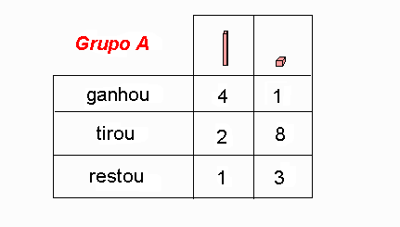
O "empresta um" também pode indicar a "destroca" de uma centena por 10 dezenas ou um milhar por 10 centenas, etc. Veja o jogo seguinte:

11. "DESTROCA"
Objetivos: os mesmos da atividade 10.
Cada grupo de alunos recebe um dado marcado de 4 a 9 e uma placa. Quando o jogador começa, todos os participantes têm à sua frente uma placa. Cada criança, na sua vez de jogar, lança o dado e faz as "destrocas" para retirar a quantidade de cubinhos correspondente ao número que sair no dado. Veja bem: esse número dá direito a retirar somente cubinhos.
Na quarta rodada, vence quem ficar com as peças que representam o menor número.
Exemplo: Suponha que um aluno tenha tirado 7 no dado. Primeiro ele troca uma placa por 10 barras e uma barra por 10 cubinhos:
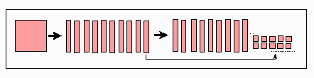
Depois, retira 7 cubinhos:
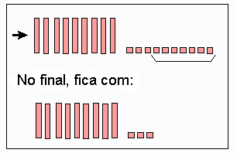
Salientamos novamente a importância de se proporem várias atividades como essa, utilizando, de início, só o material. Quando o processo de "destroca" estiver dominado, pode-se propor que as crianças façam as subtrações envolvidas também com números.
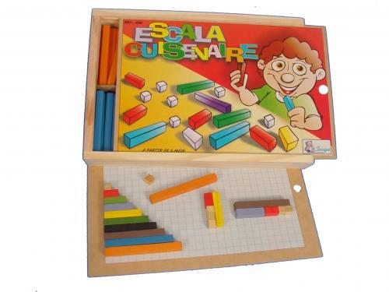
ESCALA CURSINAIRE

Material excelente para trabalhar as relações entre quantidades e medidas , facilitando a compreensão dos números e operações.
São barrinhas de madeira colorida, com a forma de prisma quadrangulares, com secção transversal de 1x 1 cm e o comprimento variável de 1 a 10 cm. Cada comprimento está associado a uma cor e a um número.
De fácil manejo para os professores, simples manipulação pelos alunos, permite que a aprendizagem se processe através da descoberta por "ensaio e erro", tornando a criança um agente ativo deste processo.
Os seus usos permitem que a criança passe de um estado meramente comprobatório para um estado de busca e descoberta.
Os números são representados por grandezas contínuas. Ex: o número 4 é representado por uma barra de 4 cm de comprimento e por uma cor específica.
Juntando as barras e comparando o tamanho, a criança aprende os fatos da adição, pelo processo inverso realiza as subtrações, incorporando e automatizando os mecanismos básicos das operações mais complexas.
Manipulando as peças as crianças aprendem com facilidade a adição ,a subtração e conceitos como “o dobro de”, ou “a metade de”, de uma quantidade.
Práticas de Ensino com a Escala Cuisenaire:
Fase 1:
Acontece o primeiro contato com as barrinhas, que deve ser uma brincadeira, e apenas o reconhecimento físico da peças.
Pedir para construir casinhas, trenzinhos... e discriminar tamanho e cores.
Fase 2:
Reconhecimento das cores, que é essencial para a compreensão da Escala de Cuisenaire. O avanço desta percepção pelas crianças, pode ser feita com a ajuda de jogos.
Fase 3:
Depois que as crianças já estão familiarizadas com as cores e tamanhos do material, é hora de comparar os tamanhos das barrinhas. Escolhe-se uma barrinha e pede-se à criança que procure outras duas que juntas, tenham o mesmo tamanho da primeira.
Fase 4:
Começa associar os números às cores e aos tamanhos.
Fase 5:
Aprende a adição. Indica-se uma barrinha qualquer e os alunos tem de combiná-las com outras até obter o mesmo comprimento, ou seja, o mesmo tamanho.
Fase 6:
Aprende a subtração. Pode-se usar a tábua da decomposição em que um número, é decomposta em várias combinações possíveis colocadas lado a lado.
Fase 7 e 8:
Ao estudar a multiplicação e a divisão, incluindo frações (fase 7), e as equações com incógnitas (fase 8), os alunos já terão chegado a um ponto em que o material será útil para conferir seu raciocínio. São assuntos para terceira e quarta séries, quando as crianças começam a desenvolver o raciocínio de forma mais abstrata.
Também no cálculo d equações com incógnitas o aluno poderá empregar as barrinhas, já que para resolvê-las fará contas de subtração, adição, multiplicação e divisão.
Ao se trabalhar com conhecimentos matemáticos, como o sistema de numeração, espaços, formas, etc, por meio da resolução de problemas, as crianças estarão consequentemente desenvolvendo sua capacidade de generalizar, analisar, sintetizar, inferir, formular hipóteses, deduzir, refletir e argumentar.
NUMERAIS E QUANTIDADES EM LIBRAS
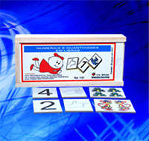

Favorece:
- Discriminação visual.
- Associação de número e quantidade.
- Sequência numérica.
- Contagem.
- Discriminação de quantidades.
- Reconhecimento de números e numerais.
Possibilidades de exploração:
- Descrever e contar figuras.
- Encaixar as peças, levando em conta a associação entre numeral e quantidade de objetos e pontos (o material é autocorretivo, pois, se a associação estiver errada, a peça não encaixa).
- Organizar sequência crescente e decrescente das placas completas.
- Organizar sequência de números.
- Organizar sequência de objetos.
- Organizar sequência de pontos.
- Retirar algumas peças da sequência e perguntar qual está faltando.
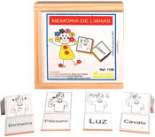
MEMÓRIA DE LIBRAS

Facilita a aprendizagem da linguagem de sinais.
Estimula:
- Percepção visual;
- Atenção;
- Concentração e discriminação das figuras.
Possibilidades de exploração:
- Descrever e contar figuras.
- Quantidade de letras;
- Palavras iguais e diferentes;
- Encontrar as figuras iguais, levando em conta a associação entre figura e palavras;
-- Retirar algumas peças e perguntar qual está faltando.

SOROBÃ

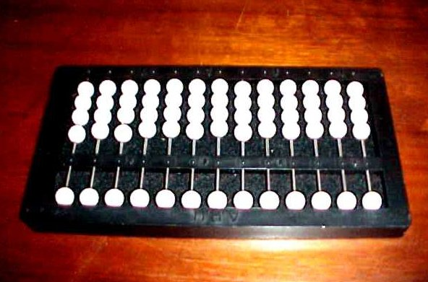

O Sorobã é um aparelho de cálculo usado já há muitos anos no Japão pelas escolas, casas comerciais e engenheiros, como máquina de calcular de grande rapidez, de maneira simples.
Na escrita de números reside a principal vantagem, que recomenda o sistema sorobã como método ideal de cálculo para deficientes visuais. Com alguma habilidade o deficiente visual pode escrever números no sorobã com a mesma velocidade ou até mesmo mais rápido que um vidente escreve a lápis no caderno.
O Sorobã está dividido em dois retângulos: um largo com 4 rodinhas em cada eixo e, outro estreito com apenas 1 rodinha. Serve de separação entre os retângulos uma tabuinha chamada régua, que tem, de 3 em 3 eixos um ponto em relevo, tendo seis ao todo. É junto da régua que se escreve e que se lê os algarismos. Para se calcular com o Sorobã, coloca-se o mesmo sobre uma mesa de modo que o retângulo largo fique mais próximo de quem vai calcular.
O ensino da matemática, como as demais disciplinas requer atenção especial, quando
se trata da educação das pessoas portadoras de deficiência visual.
O Ábaco, ou Sorobã é um instrumento de calcular, ou seja, os deficientes visuais utilizam o Sorobã na realização de operações matemáticas. O qual já era utilizado bem antes da era cristã.
Através da prática do Sorobã, os alunos atingem objetivos como:
- Põe em funcionamento o cérebro, aguçando sua inteligência.
- Ajuda o aluno a resolver problemas de matemática com rapidez e perfeição.
- Desenvolve habilidades motoras, como: movimentos de pulso, mãos e dedos.
- Desenvolve a memória e a autoconfiança.
- Formam pessoas melhores preparadas, do ponto de vista mental, da perseverança e da
paciência.
Ao ensinar o Sorobã, o professor deve ficar atento para que o aluno ao aprender usar
este instrumento, o faça de maneira correta e agradável.
O aluno deficiente visual não deverá ter como objetivo a rapidez, mais sim a perfeição
dos movimentos, para chegar a resultados corretos.
Apesar de todo avanço tecnológico o Sorobã continua sendo um instrumento indispensável para o deficiente visual em seus estudos matemáticos, na vida diária e no trabalho. Para que a pessoa realize corretamente os cálculos no Sorobã é necessário que tenha um domínio do processo de realização da operação. O Sorobã não executa a operação, é apenas o meio, não se assemelhando portanto a um equipamento automatizado como a calculadora.
O aluno DV, principalmente o deficiente visual total, necessita de manipulação de material concreto para abstrair o conceito de número. O trabalho com o material dourado deve ser iniciado antes do aprendizado do algoritmo e juntamente com toda a turma. O material dourado tem o objetivo de auxiliar o ensino e a aprendizagem do sistema de numeração decimal e as operações fundamentais. Ao iniciar o algoritmo, enquanto os demais alunos fazem as operações no papel, o aluno DV utilizará o sorobã. Assim será facilitado o procedimento para que as atividades com os algoritmos sejam executadas com toda a turma, mesmo que de uma forma diferenciada. Conhecer e manipular o sorobã, para alunos sem deficiências visuais, acrescenta maior domínio e compreensão do valor posicional dos números.

REGLETE DE ALUMÍNIO COM PRANCHETA E PUNÇÃO
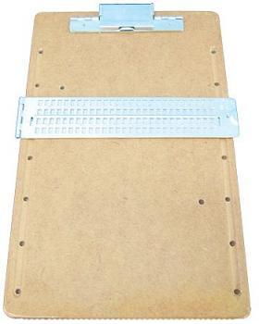

Instrumentos de "escrita" Braille: reglete e Punção

Sabemos que o Sistema Braille é formado por "Pontos" em relevo que, por meio de arranjos combinatórios, dão origem às letras do Alfabeto. Existem alguns instrumentos para produzir essa "escrita pontográfica" e torná-la legível ao tato (para quem não enxerga ( e aos olhos (para os videntes). A escrita no reglete pode tornar-se tão automática para o cego quanto a escrita com o lápis para a pessoa de visão normal. Podemos compará-los, reglete e punção, respectivamente, ao caderno e lápis de quem enxerga.
REGLETE: corresponde a uma régua dupla, que abre e fecha com apoio de dobradiças no canto esquerdo, e em cuja abertura é destinada ao papel (com uma gramatura equivalente ou superior a 120, sendo fixado entre a régua superior e a inferior. Na régua superior, encontramos retângulos vazados, cada um compreendendo 6 pontos, na disposição de uma “cela” Braille e na inferior, podemos encontrar várias “celas” Braille todas em baixo relevo. O punção, instrumento furador com uma base de apoio e uma ponteira metálica, será colocado dentro de cada janela, e uma a uma pressiona-se os pontos desejados para cada letra. Por esse motivo, a denominamos "escrita mecânica. A escrita é feita da direita para a esquerda, sendo que o relevo será encontrado ao retirar e virar a folha, já que quando apertamos o punção na folha, o relevo será formado na face contrária e ao retirá-la, a leitura processa normalmente: da esquerda para a direita.
Existem diferentes tipos de regletes e punções,variando desde modelos menores (reglete de bolso) até os maiores, esses últimos geralmente acompanham uma prancheta de madeira para fixar e apoiar melhor o papel. Existem de alumínio e plástico,com diferentes números de linhas e celas.

DOMINÓ DE TEXTURA
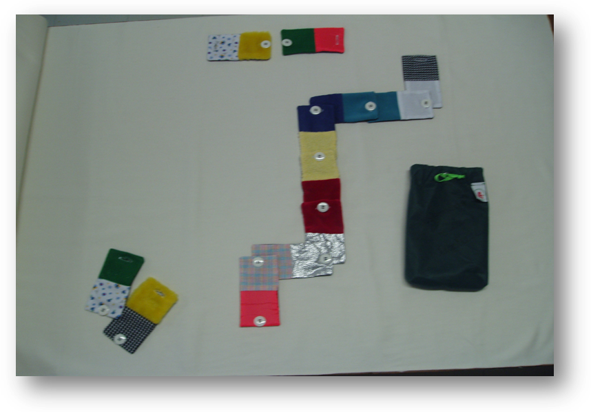

Objetivos
ö Desenvolver a discriminação tátil de texturas em qualquer idade.
ö Estabelecer e/ou manter o hábito de realizar atividades em grupo.
ö Desenvolver e estimular a curiosidade.
ö Estabelecer o conceito de alcançar, pegar, sentir, buscar e direcionar.

Componentes
ö Dominós com texturas em um lado e, no outro, tecido de brim liso.
ö 12 peças em tecido com texturas variadas.
- O lado da textura possui numa extremidade 1 botão de massa
e na outra extremidade um casa para que possa ser feita a junção
das texturas.

Utilização
ö O professor deverá fazer, em princípio, o reconhecimento do material explorando as texturas.
ö Cada jogador deverá fazer reconhecimento e a junção das texturas que recebeu (06 peças p/ cada jogador), para posteriormente emparelhar texturas iguais.
- É importante que cada jogador seja motivado a elaborar estratégias para ser o primeiro a colocar todas as peças na mesa, e assim, ganhar o jogo.

JOGO DA VELHA

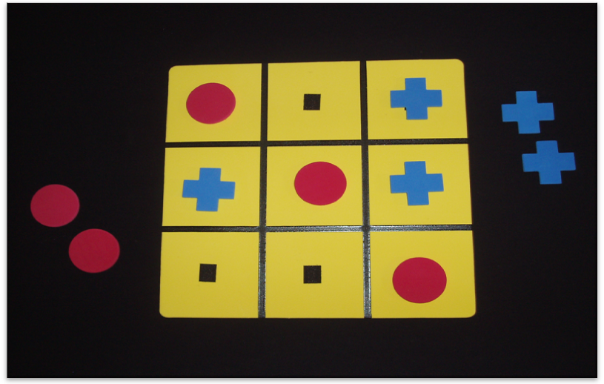

Objetivos
ö Proporcionar ao educando cego, a habilidade tátil.
ö Trabalhar com o sentido de busca e direção. Estimular a memória imediata e raciocínio lógico.
ö Discriminar posição, estabelecer comparação, utilizar os planos verticais, horizontais e os eixos cartesianos;
ö Formular estratégias.

Componentes
ö 01 tabuleiro em E.V.A, com diagrama traçado em relevo, cujas quatro linhas cruzadas formam nove espaços, sendo que, no centro desses espaços contém velcro para fixar as peças.
ö 05 peças em forma de cruz em E.V.A, com velcro na base.
ö 05 peças em forma de círculo em E.V.A, com velcro na base.

Utilização
ö Este jogo serve para dois jogadores.
ö Os jogadores, naturalmente, tratam de dispor suas peças por eles
escolhidas, de modo a impedir o parceiro a ocupação de três
espaços próximos, tanto horizontal, vertical ou diagonal.
- Vencerá quem conseguir formar a linha.

BOLA DE ESTIMULAÇÃO AUDITIVA E TÁCTIL

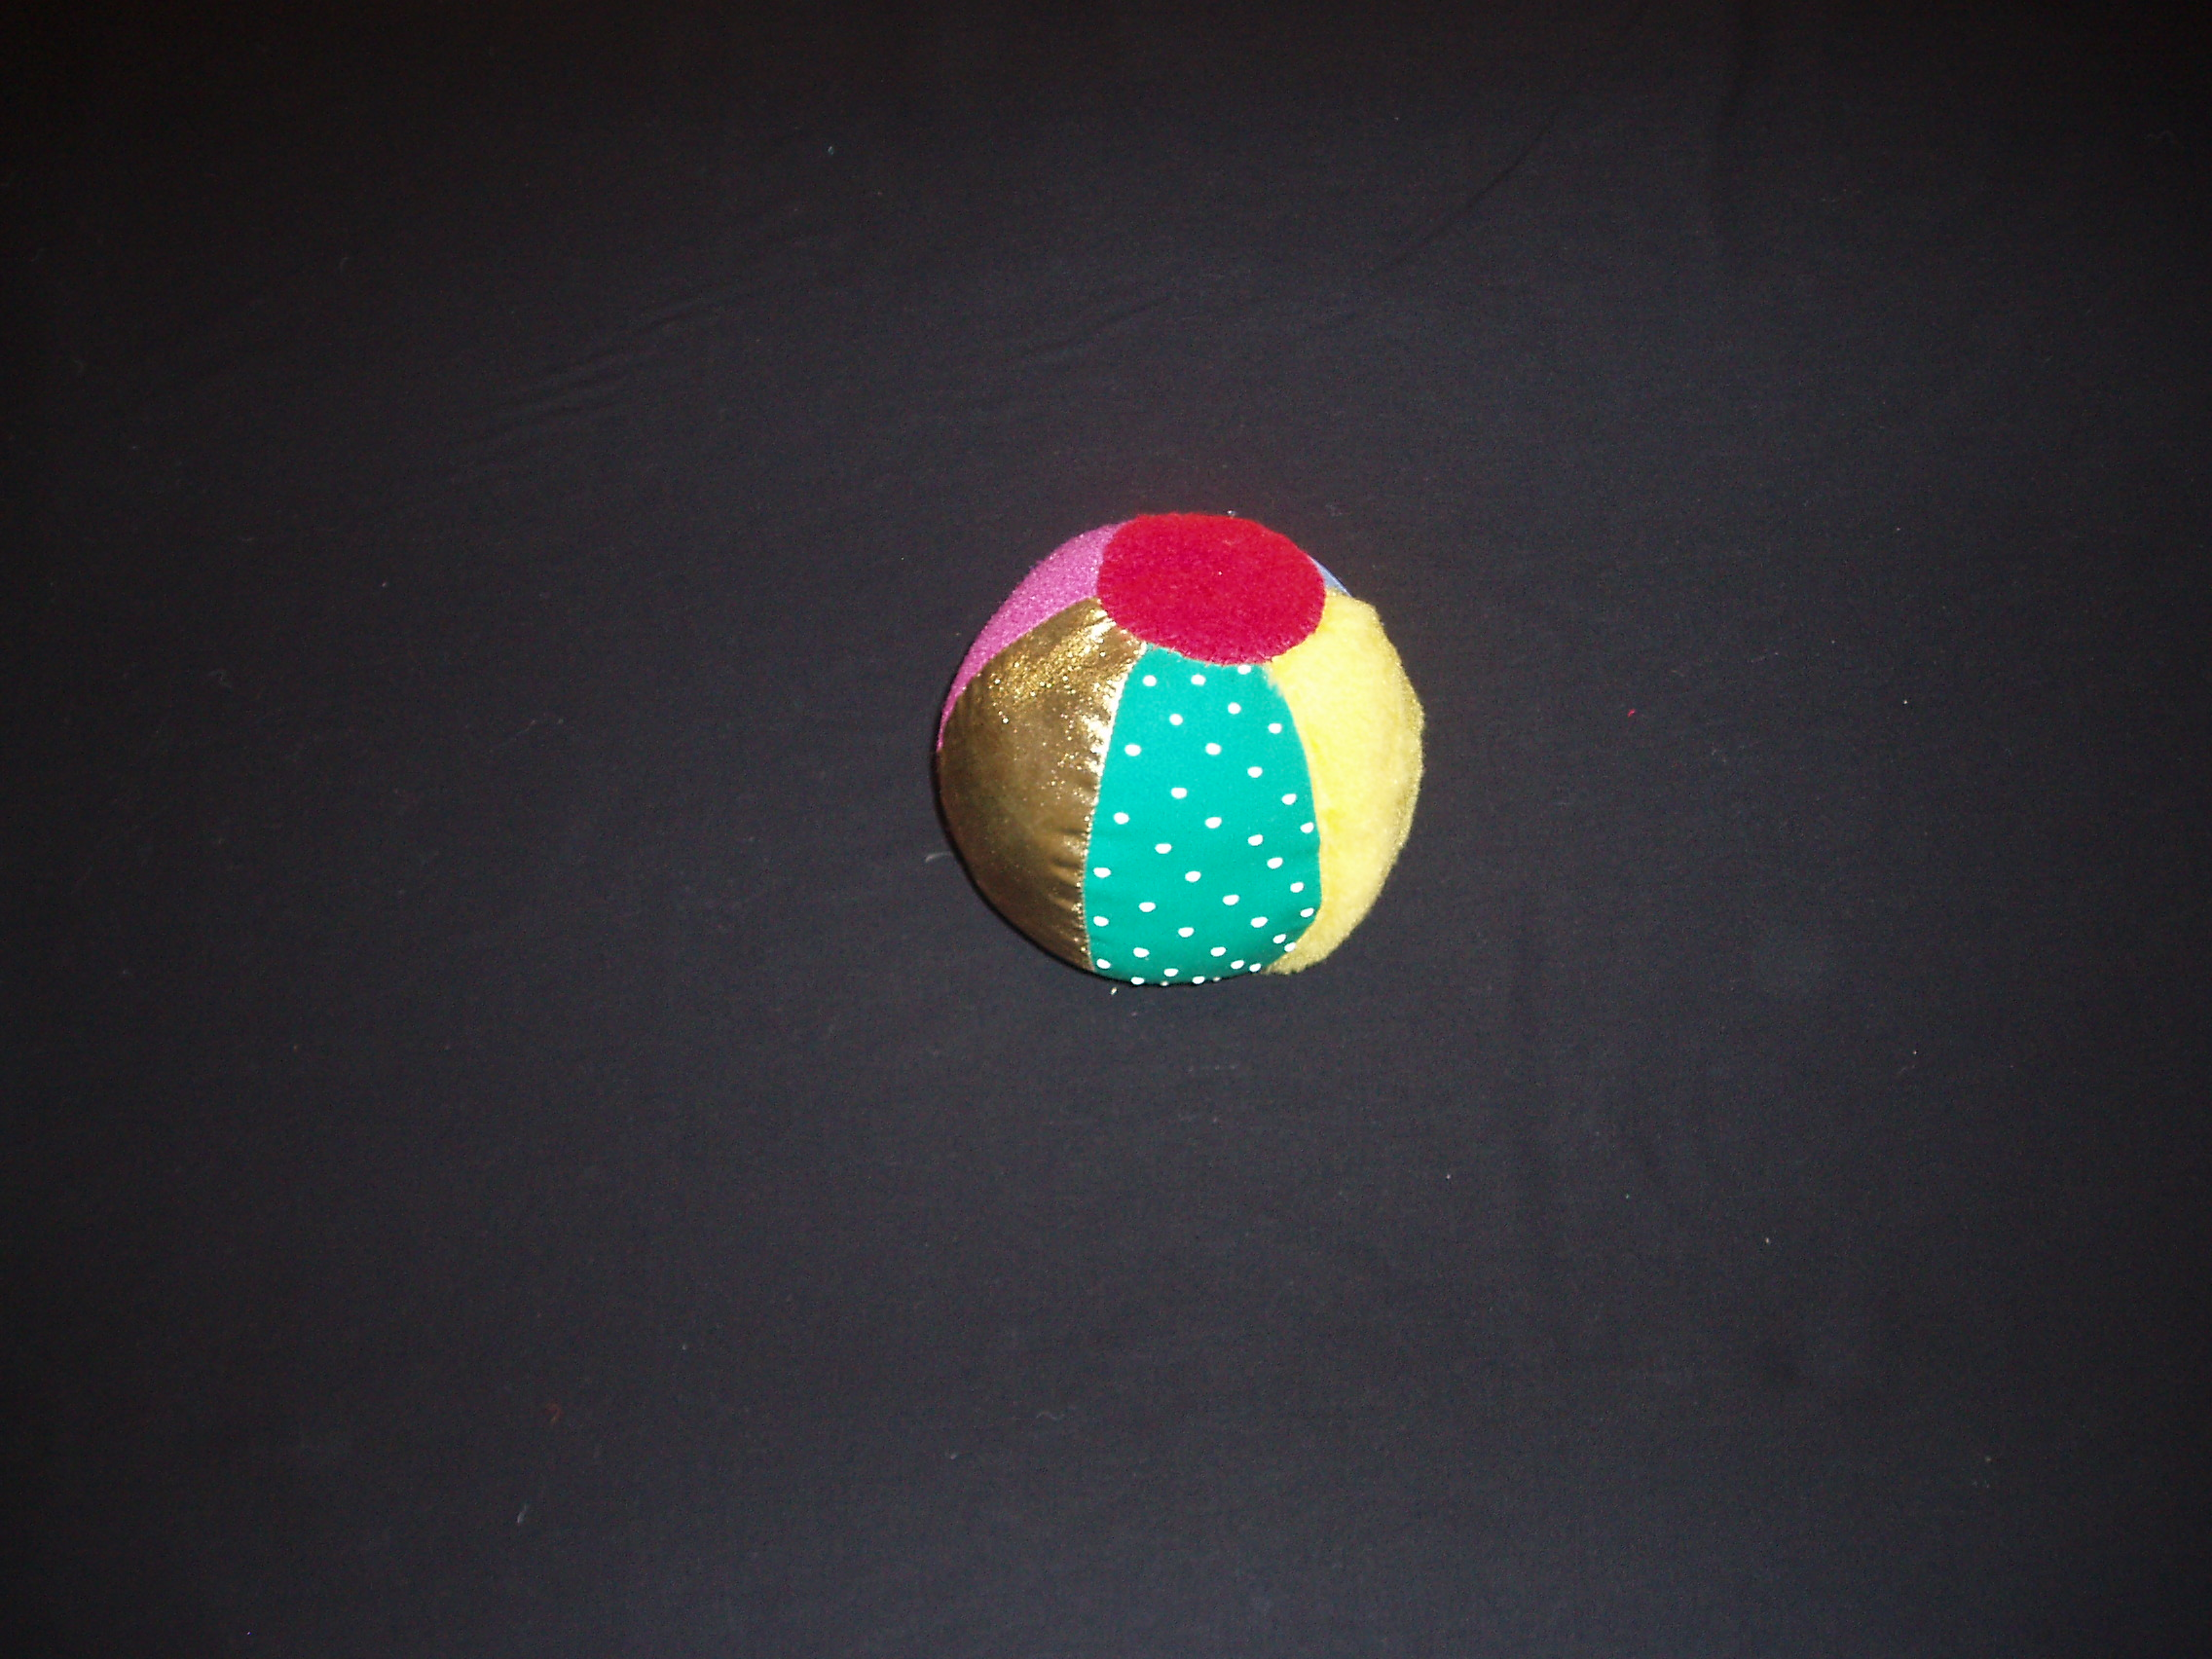
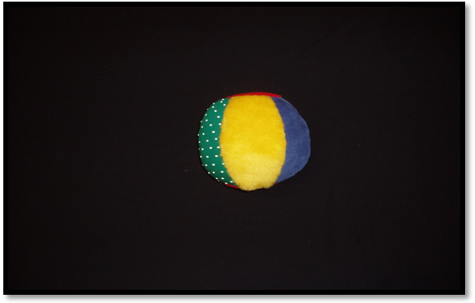

Objetivo
 Desenvolver a percepção auditiva e viso-motora.
Componentes
 Bola em tecido com cores e texturas diferentes, com guiso dentro da bola e, enchimento de fibra.

Utilização
 É um material que possibilita o aluno, localizar a bola através do som, identificar e discriminar as várias texturas.
 Realizar atividades que permitam a criança, a descoberta do mundo sonoro, através da atenção. Estas atividades de percepção visual, viso-motora e auditiva, integram o processo de aprendizagem da criança e sua socialização.

